Workshops
Espólio(s) Pessoa

Workshop #1
Pessoa entre filosofias

É na Casa Fernando Pessoa que se encontra aquela que foi a sua Biblioteca Particular. Com ela, portanto, os livros e autores, as épocas e saberes, entre os quais Pessoa, não apenas projectou a sua obra em múltiplos livros, como (se) criou poetas, filósofos, astrólogos, teorizadores da cultura, economistas, sociólogos, novelistas, tradutores: um autor que se criou em biblioteca. É pois partindo dos cruzamentos entre uma biblioteca existente — a sua Biblioteca Particular —, ela mesma já múltiplos cruzamentos, tecidos e textos vários, e a biblioteca sempre por vir que foi a sua obra, que se propõe um ciclo de workshops sobre (e com) esses seus espólios de autor-leitor que são, de um lado, a sua Biblioteca Particular, do outro, o Espólio à guarda da Biblioteca Nacional. Valoriza-se, assim, a materialidade de uma biblioteca e seus volumes anotados, textos e intertextos aí fixados; e a projecção ficcional de uma biblioteca in fieri.
Os workshops Espólio(s) Pessoa visam pois constituir-se como um lugar de contacto privilegiado com a obra édita e inédita de Fernando Pessoa, bem como com a sua Biblioteca Particular. Pela primeira vez reunindo-se e disponibilizando-se, para uso durante as várias sessões, quer a totalidade do espólio de Pessoa depositado na Biblioteca Nacional (em cópia digital), quer a totalidade da sua Biblioteca Particular, este conjunto de workshops destina-se a um público universitário, seja ele constituído por alunos de licenciatura ou pós-graduação, de acesso gratuito mas condicionado a um processo de selecção. Cada uma das sessões será conduzida por especialistas ou editores da obra de Fernando Pessoa, tendo uma duração de 3h e uma periodicidade semanal, e decorrendo num ambiente laboratorial e de investigação partilhada disponibilizado pela Casa Fernando Pessoa.

Programa

14 Maio | Antonio Cardiello | IFILNova, Universidade Nova de Lisboa
A filosofia na Biblioteca Particular de Fernando Pessoa

21 Maio | Onésimo Teotónio de Almeida | Brown University
Fernando Pessoa e a filosofia anglo-americana

28 Maio | Pablo Javier Pérez López | Universidade Nova de Lisboa
Espólio e listas de projectos filosóficos

4 Junho | António Feijó | Universidade de Lisboa
Fernando Pessoa leitor de Pascoaes e contemporâneos

11 Junho | Bartholomew Ryan | IFILNova, Universidade Nova de Lisboa
Fernando Pessoa e o modernismo filosófico

18 Junho | Jerónimo Pizarro | Universidad de los Andes
A edição dos textos filosóficos. História, dificuldades, desafios

25 Junho | Paulo Borges | CFUL, Universidade de Lisboa
Fernando Pessoa e a filosofia do séc. XX

2 Julho | Fernando Cabral Martins | IELT, Universidade Nova de Lisboa
O lugar da filosofia no sistema da heteronímia

9 Julho | Bruno Béu | CEC, Universidade de Lisboa
Alberto Caeiro “leitor” da filosofia antiga

* Todas as sessões realizar-se-ão aos sábados, das 15 às 18h, na Biblioteca da Casa Fernando Pessoa.

Inscrições

A participação nos workshops Espólio(s) Pessoa é gratuita, estando sujeita a um processo de selecção de um máximo de dez candidaturas.

Envio de candidaturas para espoliospessoa@casafernandopessoa.pt até 29 de Abril.
Condições de candidatura aqui.

Mais informações:
site: www.comparatistas.edu.pt
email: espoliospessoa@casafernandopessoa.pt
tel: (+351) 217 920 085

Coordenação

Bruno Béu
Antonio Cardiello

Linha de investigação do CEC
Facing mirrors: Fernando Pessoa in comparative perspectives

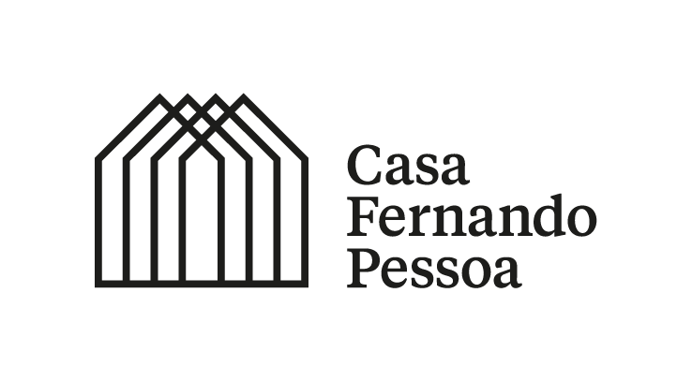

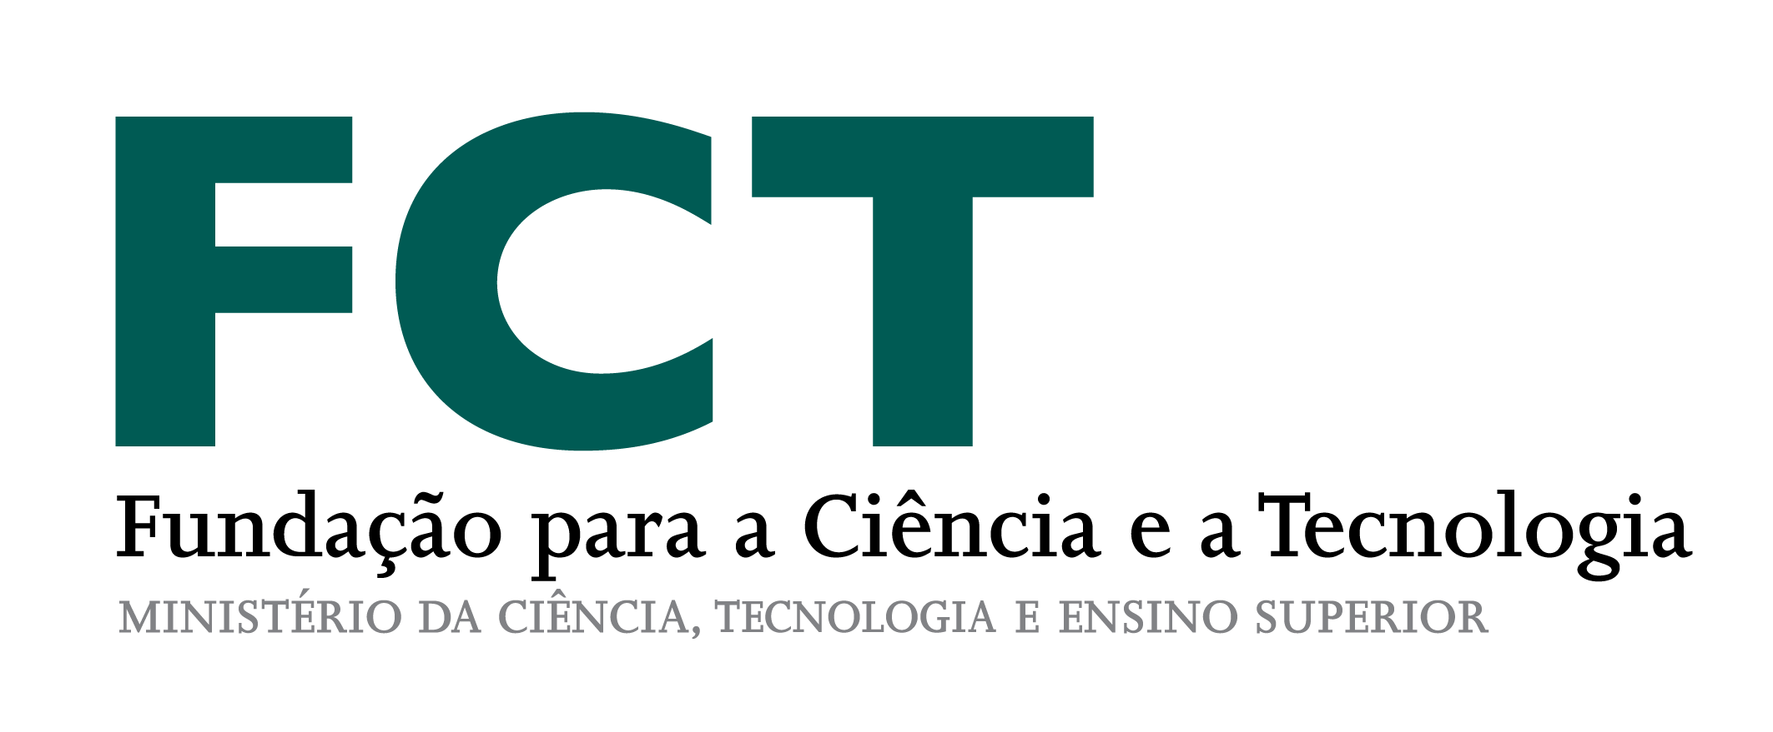
Apoios
